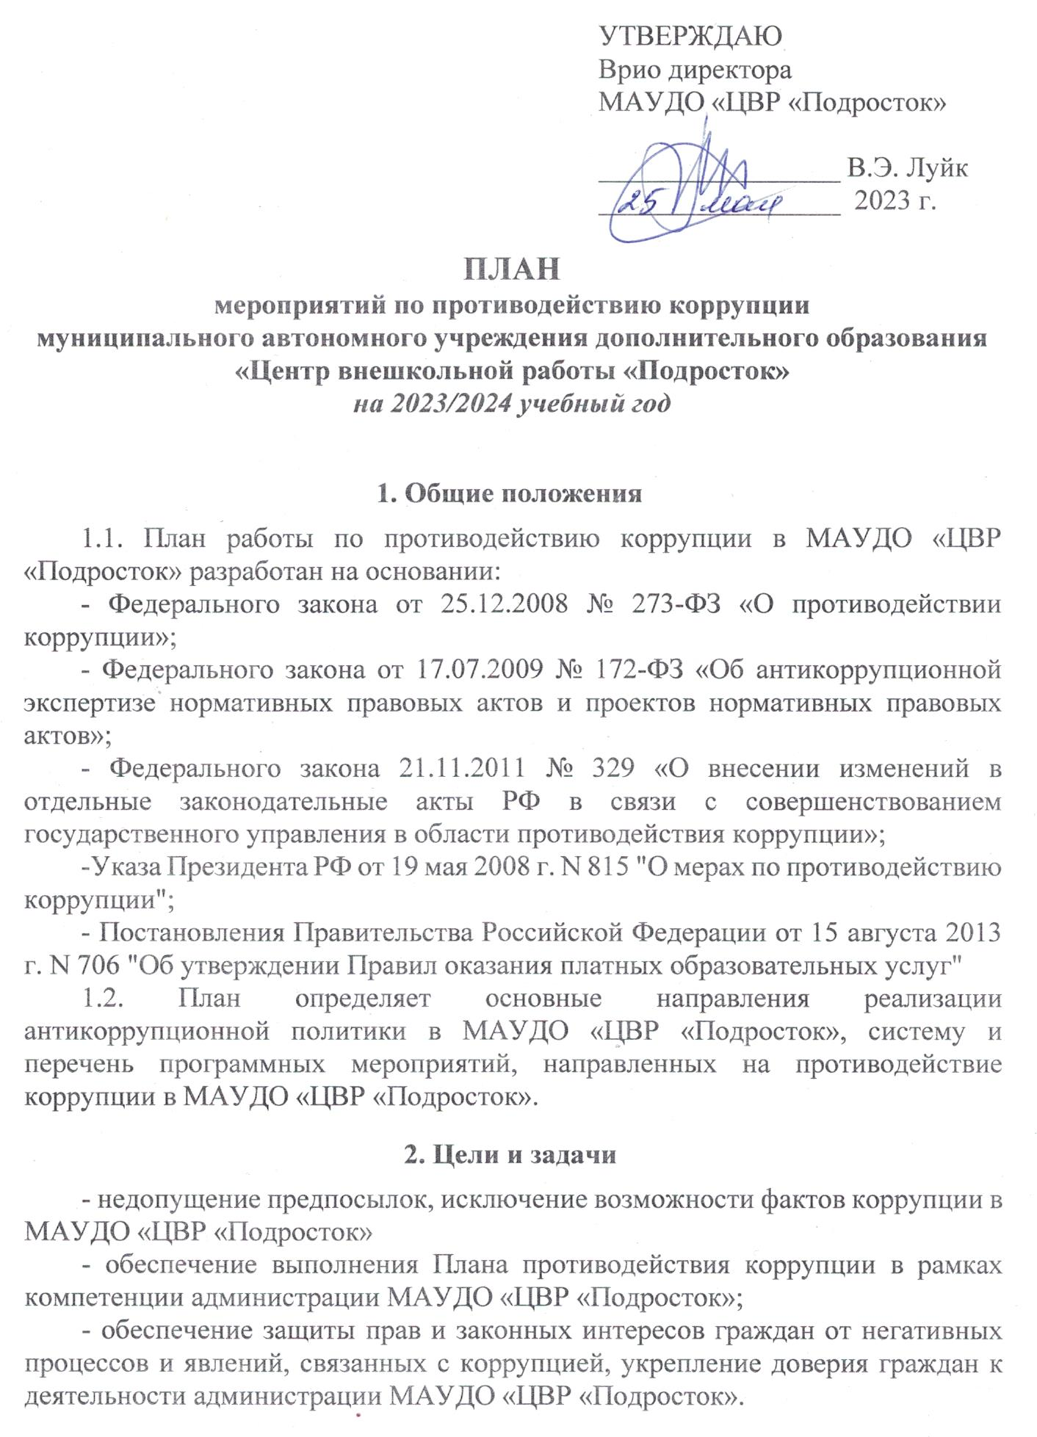

Для достижения указанных целей требуется решение следующих задач:

- предупреждение коррупционных правонарушений;

- оптимизация и конкретизация полномочий должностных лиц;

- формирование антикоррупционного сознания участников образовательного процесса;

- обеспечение неотвратимости ответственности за совершение коррупционных правонарушений;

- повышение эффективности управления, качества и доступности, предоставляемых МАУДО «ЦВР «Подросток» образовательных услуг;

- содействие реализации прав граждан на доступ к информации о деятельности МАУДО «ЦВР «Подросток».

### 3. Ожидаемые результаты реализации Плана

- повышение эффективности управления, качества и доступности предоставляемых образовательных услуг в МАУДО «ЦВР «Подросток»;

- укрепление доверия граждан к деятельности администрации МАУДО «ЦВР «Подросток».

Контроль за реализацией Плана в школе осуществляется директором МАУДО «ЦВР «Подросток», ответственным за ведение профилактической работы по предупреждению коррупционных и иных правонарушений в МАУДО «ЦВР «Подросток», а также членами антикоррупционной комиссии.

### 4. План мероприятий по противодействию коррупции в МАУДО «ЦВР «Подросток» на 2023-2024 учебный год

|  |  |  |  |
| --- | --- | --- | --- |
| **№ п/п** | **Мероприятия** | **Сроки проведения** | **Ответственный** |
| **1. Организационные мероприятия** | | | |
| 1.1. | Анализ качества реализации «Плана работы по противодействию коррупции за 2022-2023 учебный год» | август 2023 | Директор МАУДО «ЦВР «Подросток» |
| 1.2. | Разработка и утверждение «Плана работы по противодействию коррупции на 2023-2024 учебный год» на общем собрании трудового коллектива | май-сентябрь 2023 г. | Директор МАУДО «ЦВР «Подросток» |
| 1.3. | Анализ и уточнение должностных обязанностей работников, исполнение которых в наибольшей мере подвержено риску коррупционных проявлений | август-сентябрь 2023г. | Директор МАУДО «ЦВР «Подросток»  Начальник отдела кадров |
| **2. Обеспечение права граждан на доступ к информации о деятельности** | | | |
| 2.1. | Использование прямых телефонных линий в целях выявления фактов вымогательства, взяточничества и других проявлений коррупции, а также для более активного привлечения общественности к борьбе с данными правонарушениями. | В течение года | Директор МАУДО «ЦВР «Подросток» |
| 2.2. | Организация личного приема граждан директором МАУДО «ЦВР «Подросток». | По графику | Директор МАУДО «ЦВР «Подросток» |
| 2.3. | Соблюдение единой системы оценки качества образования с использованием следующих процедур: - создание системы информирования педагогических работников, учащихся, родителей (законных представителей) и общественности о качестве образования в МАУДО «ЦВР «Подросток»; - соблюдение единой системы критериев оценки качества образования (результаты, процессы, условия) на основе локального акта «Положение о системе оценок, текущая и итоговая аттестация». | Сентябрь, Декабрь,  Май | Директор МАУДО «ЦВР «Подросток»  Зам. директора по УВР  Педагоги дополнительного образования  Тренеры-преподаватели |
| 2.4. | Соблюдение единой системы оценки качества образования с использованием следующих процедур: - аттестация педагогов МАУДО «ЦВР «Подросток»; - мониторинговые исследования в сфере образования; - статистические наблюдения; - самоанализ деятельности МАУДО «ЦВР «Подросток». | В течение года | Зам. директора по НМР |
| 2.5. | Определение ответственности педагогических работников, привлекаемых к подготовке и проведению итоговой аттестации учащихся за неисполнение, ненадлежащее выполнение обязанностей и злоупотребление служебным положением, если таковые возникнут. | В течение года | Начальник отдела кадров |
| 2.6. | Организация систематического контроля за получением, учетом, хранением, заполнением и порядком выдачи документов государственного образца об образовании. | В течение года | Заместитель директора по УВР, |
| 2.7. | Определение ответственности должностных лиц, связанных с учетом, хранением, заполнением и порядком выдачи документов государственного образца об образовании. | В течение года | Начальник отдела кадров |
| 2.8. | Контроль за осуществлением приёма на первый год обучения. | Август - сентябрь | Заместитель директора по УВР |
| 2.9. | Информирование граждан об их правах на получение дополнительного образования в МАУДО «ЦВР «Подросток». | В течение года | Заместитель директора по УВР  Педагоги |
| 2.10. | Усиление контроля за недопущением фактов неправомерного взимания денежных средств с родителей (законных представителей). | В течение года | Директор МАУДО «ЦВР «Подросток» |
| 2.11. | Обеспечение соблюдений правил приема, перевода и отчисления, обучающихся из МАУДО «ЦВР «Подросток» | В течение года | Директор МАУДО «ЦВР «Подросток» |

|  |  |  |  |
| --- | --- | --- | --- |
| **3. Обеспечение открытости деятельности образовательного учреждения** | | | |
| 3.1. | Проведение Дней открытых дверей. | В течение года | Зам. директора по ОМР |
| 3.2. | Ознакомление родителей с локальным актом «Порядок оформления возникновения, приостановления и прекращения отношений между МАУДО «ЦВР «Подросток» и обучающимися и (или) их родителями (законными представителями)» | Август - сентябрь | Педагоги дополнительного образования,  Тренеры-преподаватели |
| 3.3. | Модернизация нормативно-правовой базы деятельности МАУДО «ЦВР «Подросток», в том числе в целях совершенствования единых требований к обучающимся, законным представителям и работникам ОУ. | Январь - март 2023 года | Директор МАУДО «ЦВР «Подросток», Зам. директора по УВР, НМР  Юристконсульт |
| 3.4. | Своевременное информирование посредством размещения информации на сайте МАУДО «ЦВР «Подросток», в СМИ о проводимых мероприятиях. | В течение года | Зам. директора по УВР |
| 3.5. | Усиление персональной ответственности работников МАУДО «ЦВР «Подросток» за неправомерное принятие решения в рамках своих полномочий. | В течение года | Директор МАУДО «ЦВР «Подросток» |
| 3.5. | Рассмотрение вопросов исполнения законодательства о борьбе с коррупцией на совещаниях при директоре, педагогических советах | В течение года | Директор  Зам. директора по УВР |
| 3.6. | Привлечение к дисциплинарной ответственности работников МАУДО «ЦВР «Подросток», не принимающих должных мер по обеспечению исполнения антикоррупционного законодательства. | По факту | Директор МАУДО «ЦВР «Подросток» |
| **4. Антикоррупционное образование** | | | |
| 4.1. | Проведение Единых информационных дней, посвящённых формированию правового сознания и антикоррупционного мировоззрения обучающихся | Октябрь  Апрель | Педагоги дополнительного образования,  Тренеры-преподаватели |
| 4.2. | Участие в конкурсах антикоррупционной направленности | В течение года | Зам. директора по УВР |
| 4.3. | Диспут: «Что заставляет человека брать взятки?» | Декабрь | Педагоги  Тренеры |
| 4.5. | Беседа: «Коррупция. Твоё НЕТ имеет значение». | Январь | Педагоги  Тренеры |
| 4.6 | Лекция: «Коррупция – явление политическое или экономическое?». | Март | Педагоги  Тренеры |
| 4.7. | Творческая работа (сочинение, эссе) среди обучающихся на тему «Я против коррупции» | Апрель | Педагоги  Тренеры |
| 4.8. | Анкетирование: «Бытовая» коррупция в МАУДО «ЦВР «Подросток»». | Май | Педагог-психолог |
| 4.9. | Выставка книг «Нет коррупции!» | Ноябрь-декабрь | Педагоги  Тренеры |
| **5. Работа с педагогами** | | | |
| 5.1. | Корректировка планов мероприятий по формированию антикоррупционного мировоззрения обучающихся. | Январь | Педагоги  Тренеры |
| 5.2. | Встречи педагогического коллектива с представителями правоохранительных органов. | В течении года | Зам. директора по УВР |
| **6. Работа с родителями общественностью** | | | |
| 6.1. | Размещение на сайте МАУДО «ЦВР «Подросток» правовых актов антикоррупционного содержания | в течение года | Зам. директора по УВР |
| 6.2. | Участие в публичном отчете МАУДО «ЦВР «Подросток». | сентябрь | Антикоррупцион-ная комиссия |
| 6.3. | Встреча родительской общественности с представителями правоохранительных органов. | В течение года | Зам. директора по УВР |
| 6.4. | Круглый стол с участием администрации школы и родительской общественности по вопросу «Коррупция и антикоррупционная политика школы». | Декабрь | Директор,  Антикоррупцион-ная комиссия |
| 6.5. | Родительские собрания по темам формирования антикоррупционного мировоззрения учащихся. | в течение года | Антикоррупцион-ная комиссия |
| 6.6. | День открытых дверей для родителей | Декабрь | Зам. директора по ОМР |
| 6.7. | Проведение социологического исследования среди родителей по теме «Удовлетворённость потребителей качеством образовательных услуг» | Февраль | Педагог-психолог  Социальный педагог |
| 6.8. | Обеспечение соблюдения порядка административных процедур по приёму и рассмотрению жалоб и обращений граждан | Постоянно | Антикоррупцион-ная комиссия |
| 6.9. | Экспертиза жалоб и обращений граждан, поступающих через информационные каналы связи (электронная почта, телефон) на предмет установления фактов проявления коррупции должностными лицами школы | По мере поступле-ния обращений | Антикоррупцион-ная комиссия |
| **7. Организация взаимодействия с правоохранительными органами** | | | |
| 7.1. | Обмен информацией в рамках межсетевого взаимодействия в объёме компетенции | Постоянно | Директор |
| **8. Осуществление контроля финансово-хозяйственной и образовательной деятельности в целях предупреждения коррупции** | | | |
| 8.1. | Осуществление контроля за соблюдением требований, установленных Федеральным законом № 223-ФЗ «О контрактной системе в сфере закупок товаров, работ, услуг для обеспечения государственных и муниципальных нужд» | В течение года | Директор  Главный бухгалтер |
| 8.2. | Осуществление контроля за целевым использованием бюджетных средств | В течение года | Директор Антикоррупцион-ная комиссия |
| 8.3. | Осуществление контроля за получением, учётом, хранением, заполнением и порядком выдачи документов государственного образца об образовании | Январь  Июнь | Заместитель директора по УВР |